Техническое задание
Доработка функционала помощника продаж конфигурации УТ 11.4 для реализации схемы торговли под заказ.

Сведения об изменениях
ФИО | Дата | Версия
Просветов С.В. | 31.03.2021 | 1

Система: | УТ
Раздел системы: | Управление продажами
Вид доработки: | Изменение АРМ «Помощник продаж»
Номер SD:
Дата регистрации:
Исполнитель:
Инициатор:
Организация исполнителя:
Приоритет изменения:
Причина изменения:

Оглавление
- Описания функционала
- Ограничения разработки
- Приложения

Описание
Доработка предназначена для облегчения работы конечного менеджера при работе с клиентом непосредственно на точке продажи.

Описания функционала

Измененный функционал должен включать в себя:
- Возможность выбора уже существующего в системе документа «Заказ поставщику» и заполнения номенклатурного состава во вкладке «Корзина». Цены, скидки, должны браться из текущей ценовой политики («Соглашения с клиентом») определенном по процессу продажи. Подбор заказов должен быть ограничен по незакрытым заказам, в статусе «Согласован». В форме подбора обязателен вывод поля «Комментарий» из документа «Заказ поставщику». См Приложение 1
- При формировании документа «Заказа покупателя», на этапе «Документы» АРМ «Помощник продаж», реквизиты «Желаемая дата отгрузки» и «Дата отгрузки» должны заполнятся из реквизитов «Желаемая дата поступления» и «Дата поступления» документа «Заказ поставщику». См Приложение 2
- При формировании документа «Заказа покупателя», на этапе «Документы» АРМ «Помощник продаж», в случае если выбран документ «Заказ поставщику», необходимо устанавливать назначение поставки в документе «Заказ поставщику» из текущего заказа покупателя. Состояние обеспечения в документе «Заказ клиента» должно быть установлено в «Обеспечивать обособленно».
- Добавить функционал оплаты заказа непосредственно из АРМ «Помощник продаж». На основание документа должно вводится документ ПКО/Эквайринговая операция. Сумма оплаты должна быть заполнена на сумму, рассчитанную по формуле из соглашения с клиентом. Основным показателем должен быть вариант оплаты «Аванс (до обеспечения)». В случае сложной оплаты (наличные + эквайринг) сумма второго документа рассчитывается на основание остатка схемы оплаты.
- В случае успешной фиксации фискальной операции (пробитие чека на ККТ):
  - документ «Заказ покупателя» должен поменять на статус «К выполнению», обеспечение должно изменится на «Резервировать к дате».
  - документ «Заказ поставщику» должен сменить статус на «Подтвержден»

Ограничение разработки

- Функционал должен быть разработан на основание механизмов платформы 1С расширений.
- Все операции оповещения и изменения документов оснований (смена назначения в документе «Заказ поставщику», смена обеспечения и статуса в документе «Заказ покупателя») должны производится с использованием механизмов длительных процессов на сервере и не давать закрыть форму АРМ «Помощник продажи» или начать новую продажу до успешного завершения операции. В случае неуспешного выполнения, сообщать о причинах неуспеха менеджеру и предлагать повторить операцию.
- Предусмотреть выполнение операций по оповещению над зависимыми документами (напр. «Заказ поставщику» смена статуса) даже в случаи отсутствия роли непосредственного доступа к данному функционалу.

Приложение 1
Выбор уже существующего в системе документа «Заказ поставщику» и заполнения номенклатурного состава во вкладке «Корзина». Цены, скидки, должны браться из текущей ценовой политики («Соглашения с клиентом») определенном по процессу продажи. Подбор заказов должен быть ограничен по незакрытым заказам, в статусе «Согласован». В форме подбора обязателен вывод поля «Комментарий» из документа «Заказ поставщику».
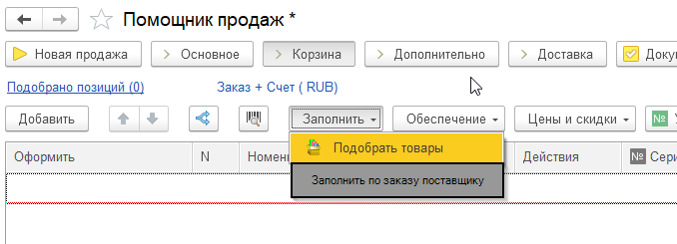
Форма подбора
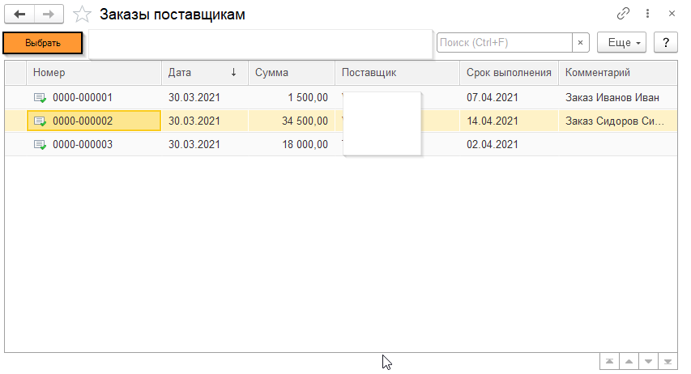
Цветовая схема стандартная 1С.

Приложение 2
При формировании документа «Заказа покупателя», на этапе «Документы» АРМ «Помощник продаж», реквизиты «Желаемая дата отгрузки» и «Дата отгрузки» должны заполнятся из реквизитов «Желаемая дата поступления» и «Дата поступления» документа «Заказ поставщику».

